

***Дисциплина: Учебная практика***

**Отчет по выполнению практической работы № 6.**

Выполнил: Белякова Анастасия, 1ИСП-11-18

Проверил преподаватель:

Магомедов Э.М.

Москва 2021 г.

**Задание №1.**

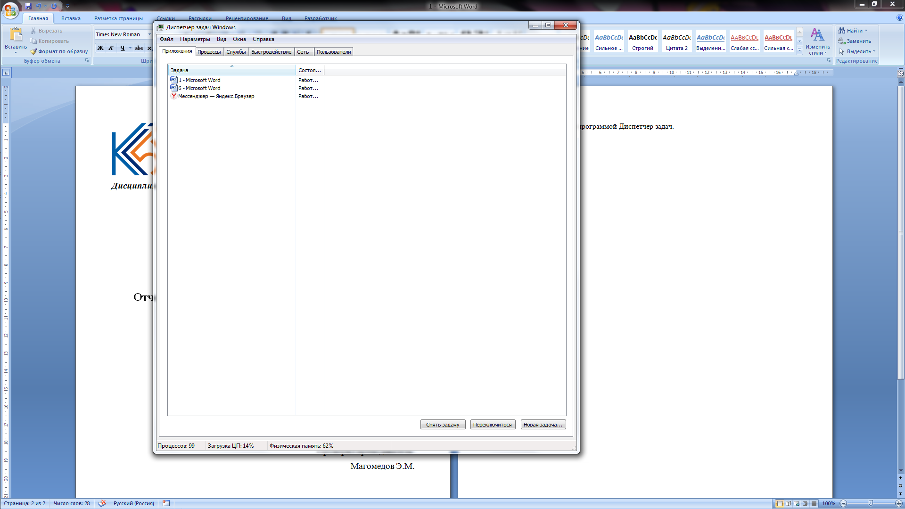

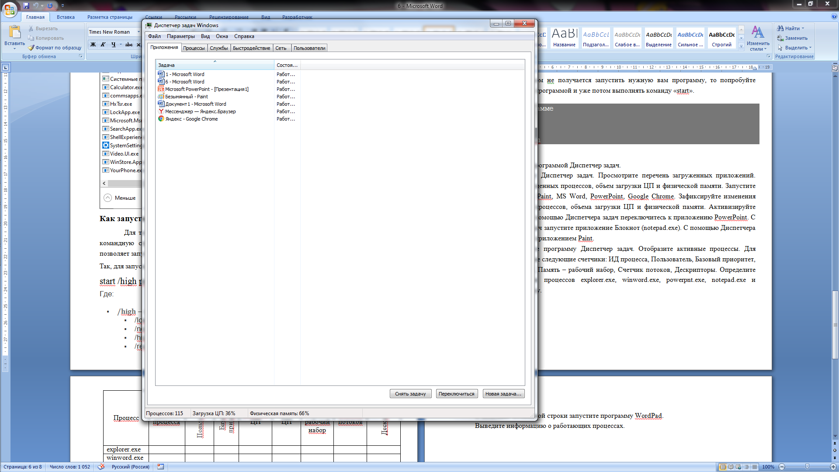

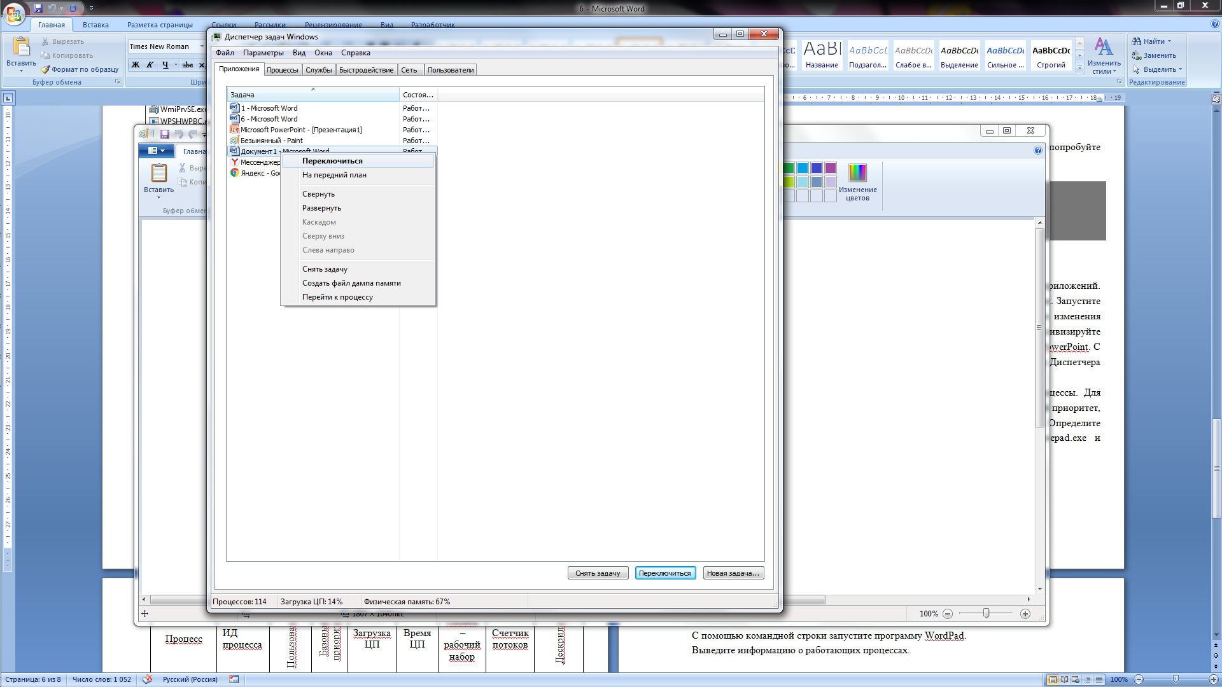

Переключаемся с Paint на Word.

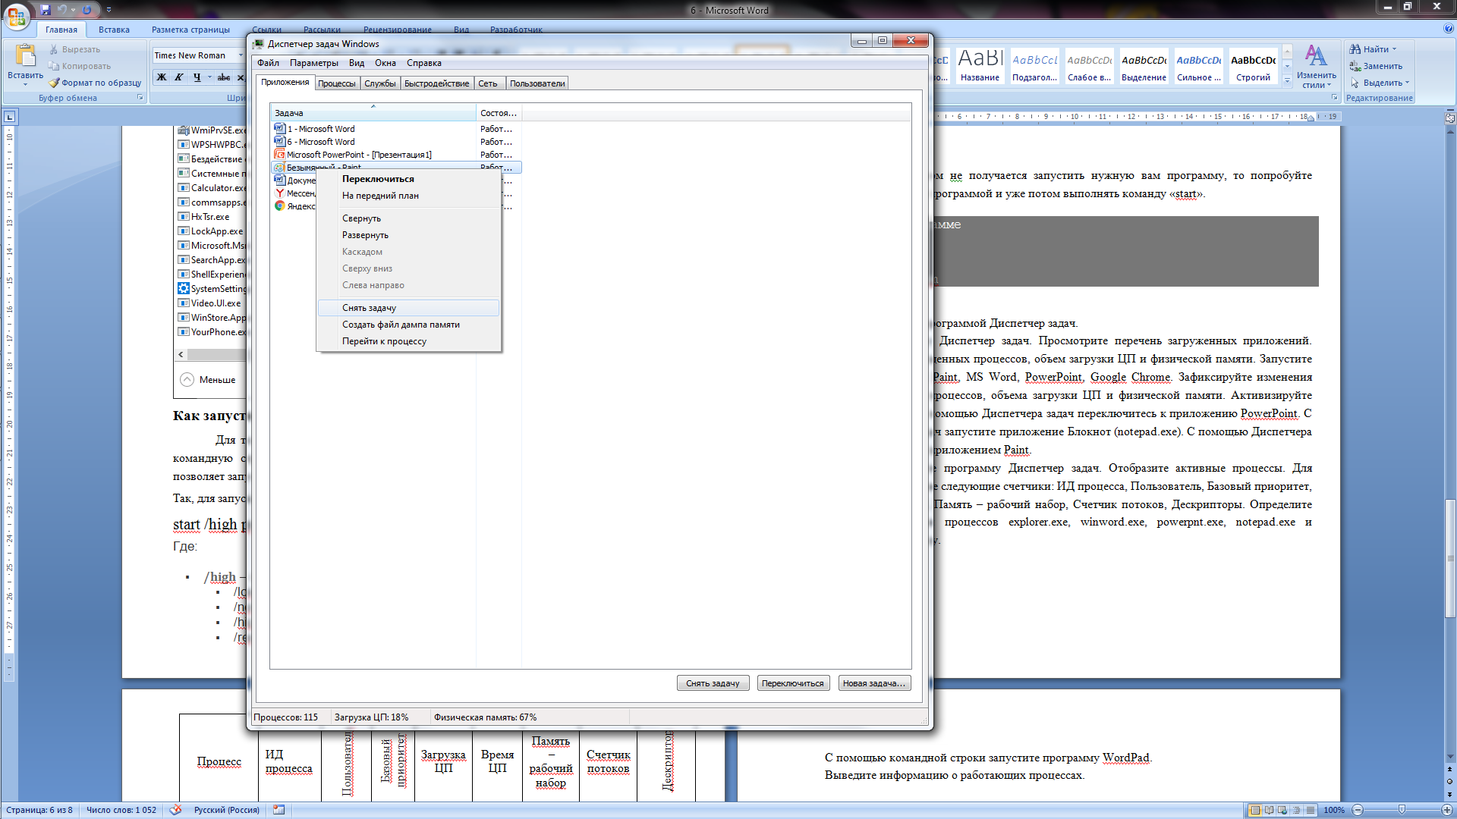

Закрываем Paint.

**Задание №2.**

|  |  |  |  |  |  |  |  |  |
| --- | --- | --- | --- | --- | --- | --- | --- | --- |
| Процесс | ИД  процесса | Пользователь | Базовый приоритет | Загрузка ЦП | Время ЦП | Память  –  рабочий набор | Счетчик потоков | Дескриптор |
| explorer.exe | 1916 | Sweetl1ar | Средний | 00 | 0:02:04 | 144420Кб | 35 | 1696 |
| Telegram.exe | 1568 | Sweetl1ar | Средний | 00 | 00:00:16 | 214124Кб | 32 | 415 |
| Discord.exe | 2312 | Sweetl1ar | Выше среднего | 00 | 0:25:53 | 66120Кб | 8 | 213 |
| browser.exe | 2632 | Sweetl1ar | Средний | 00 | 0:08:06 | 456676Кб | 42 | 1668 |

**Задание №3.**

Процессы, имеющие высокий базовый приоритет.

dmw.exe и taskmgr.exe 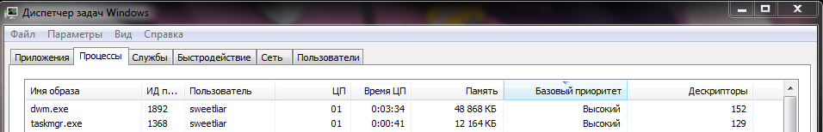

Процессы, которые наиболее требовательны к объему оперативной памяти.

browser.exe, Discord.exe и explorer.exe.

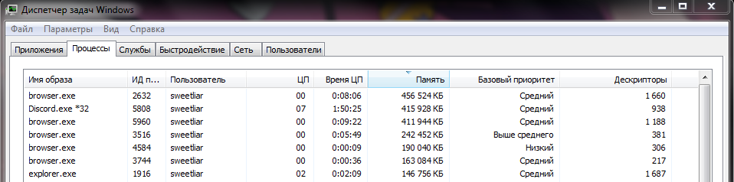

Процессы, имеющие самое высокое значение счетчика Дескрипторы.

AUEPMaster.exe и AvastSvc.exe

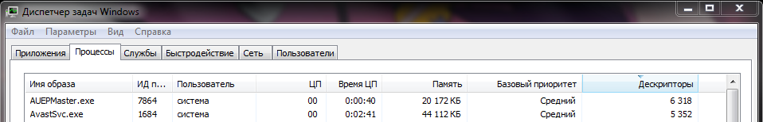

Процессы, имеющие самое высокое значение счетчика Счетчик потоков.

System и AvastSvc.exe. 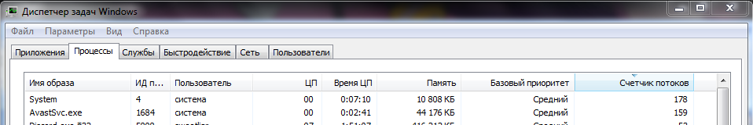

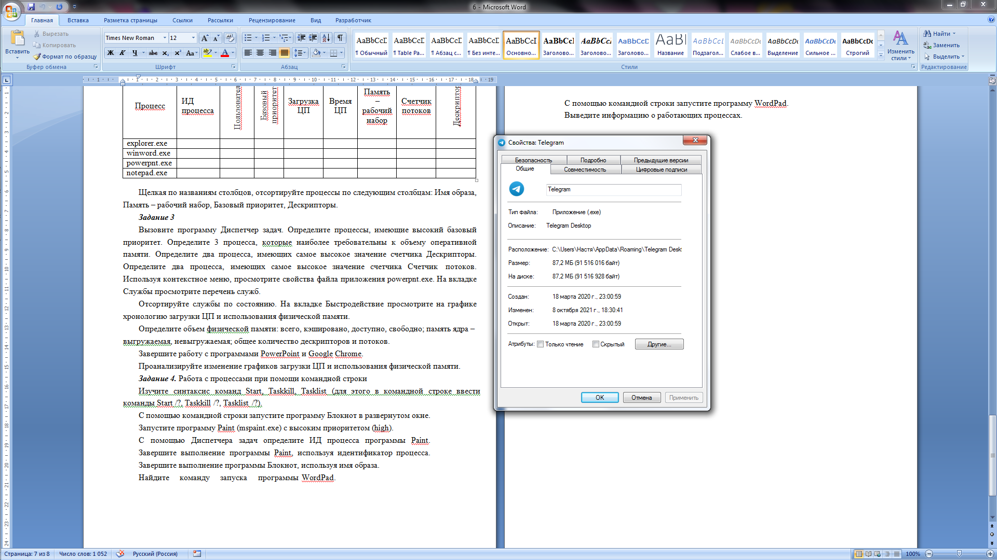

Свойства приложения Telegram.

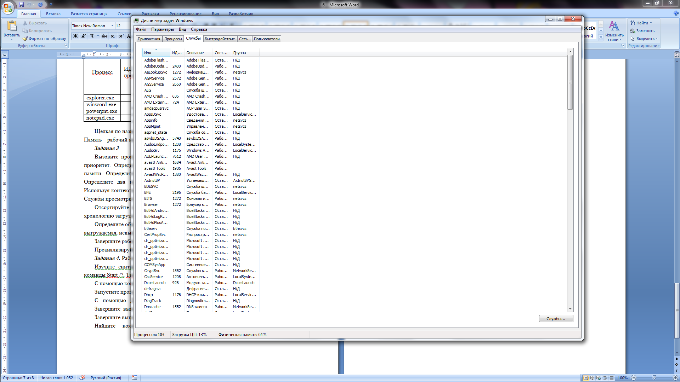

Окно Служб.

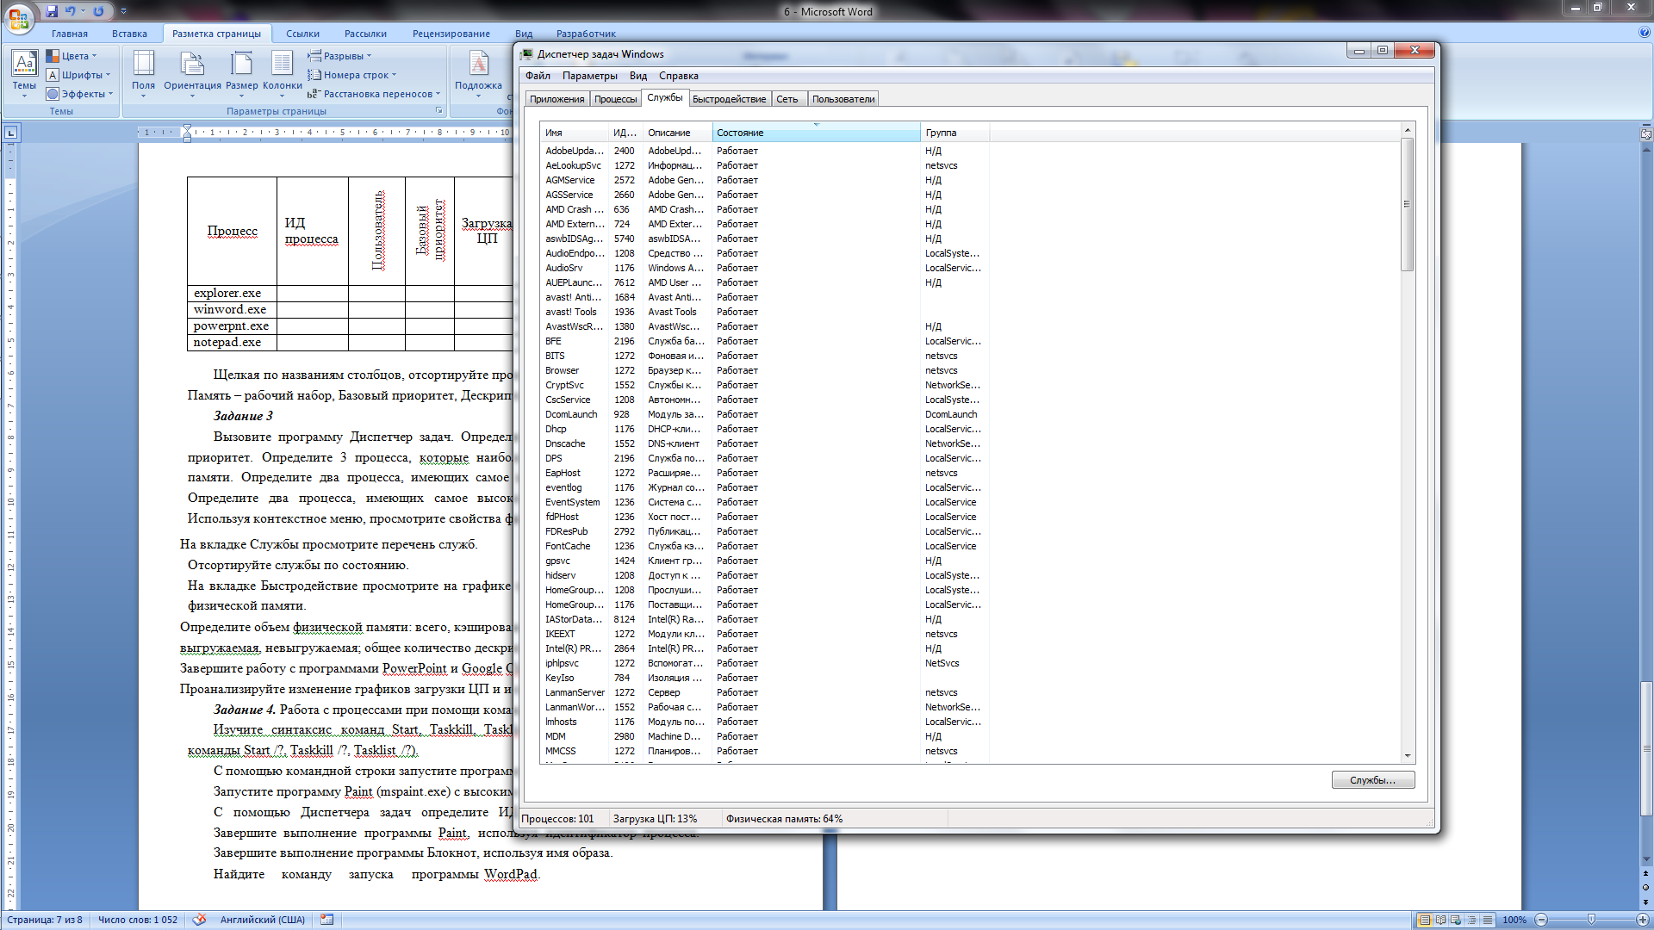

Сортировка Служб по состоянию

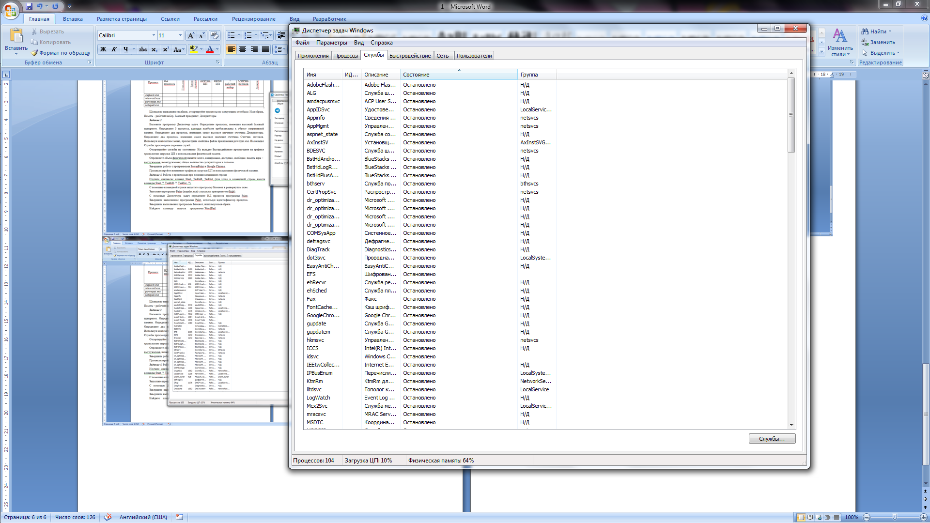

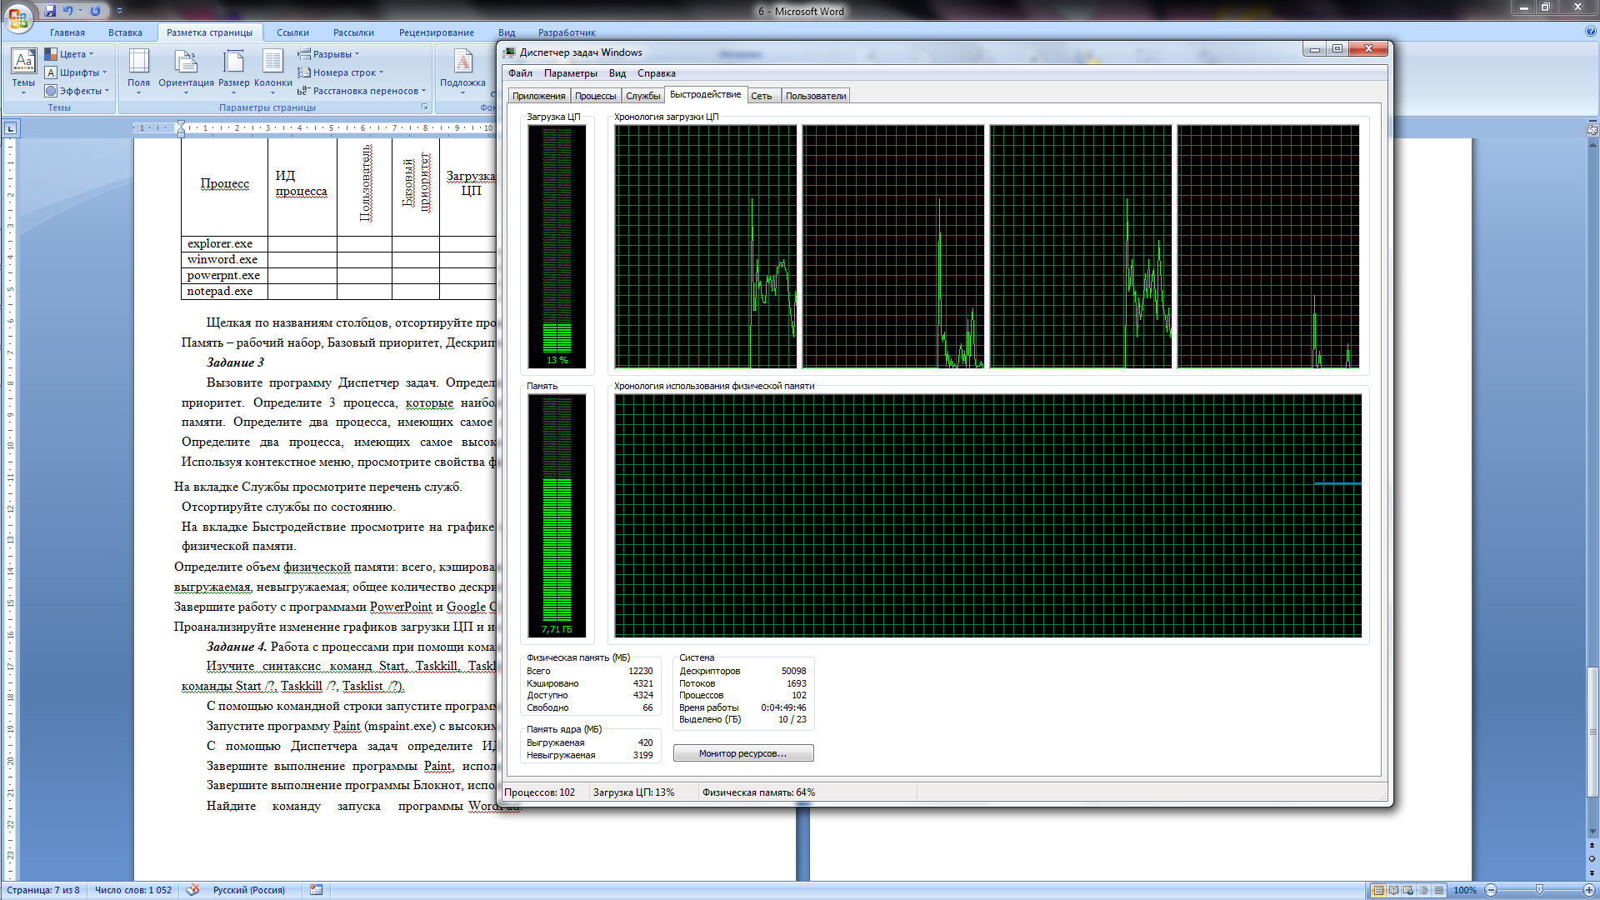

Окно быстродействия системы.

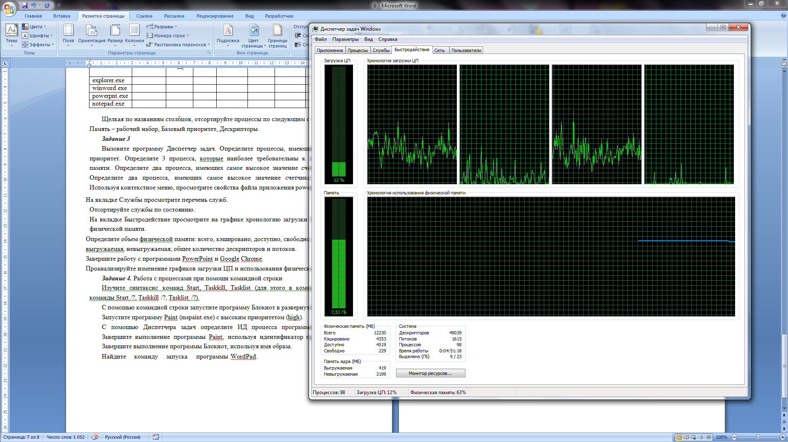

(Закрыт телеграмм)

**Задание №4.**

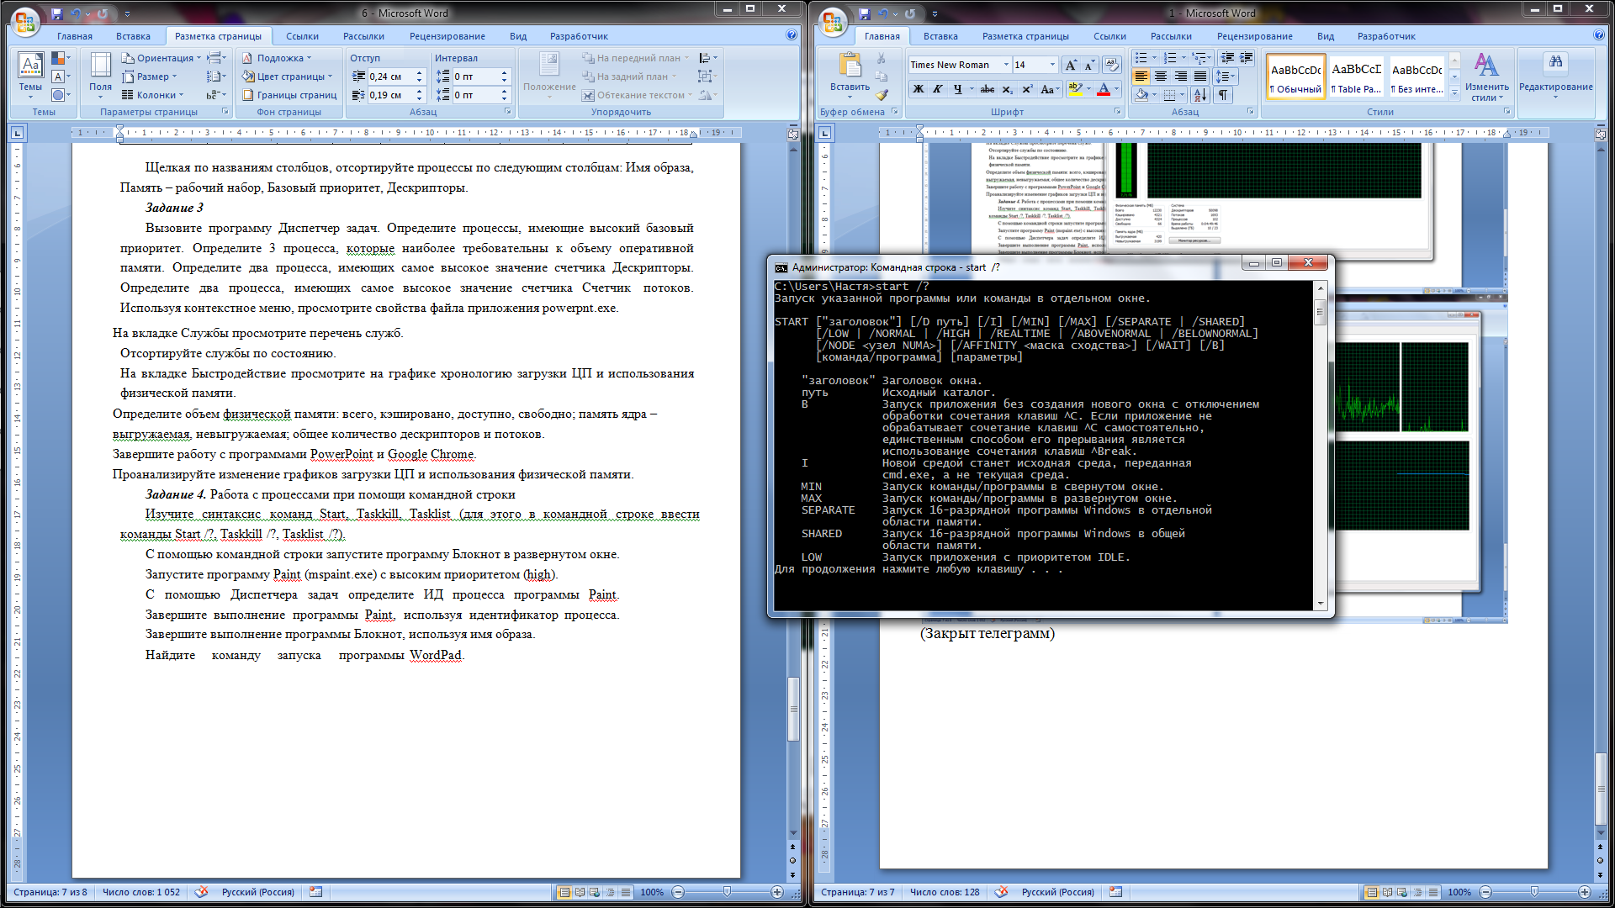

Start /?

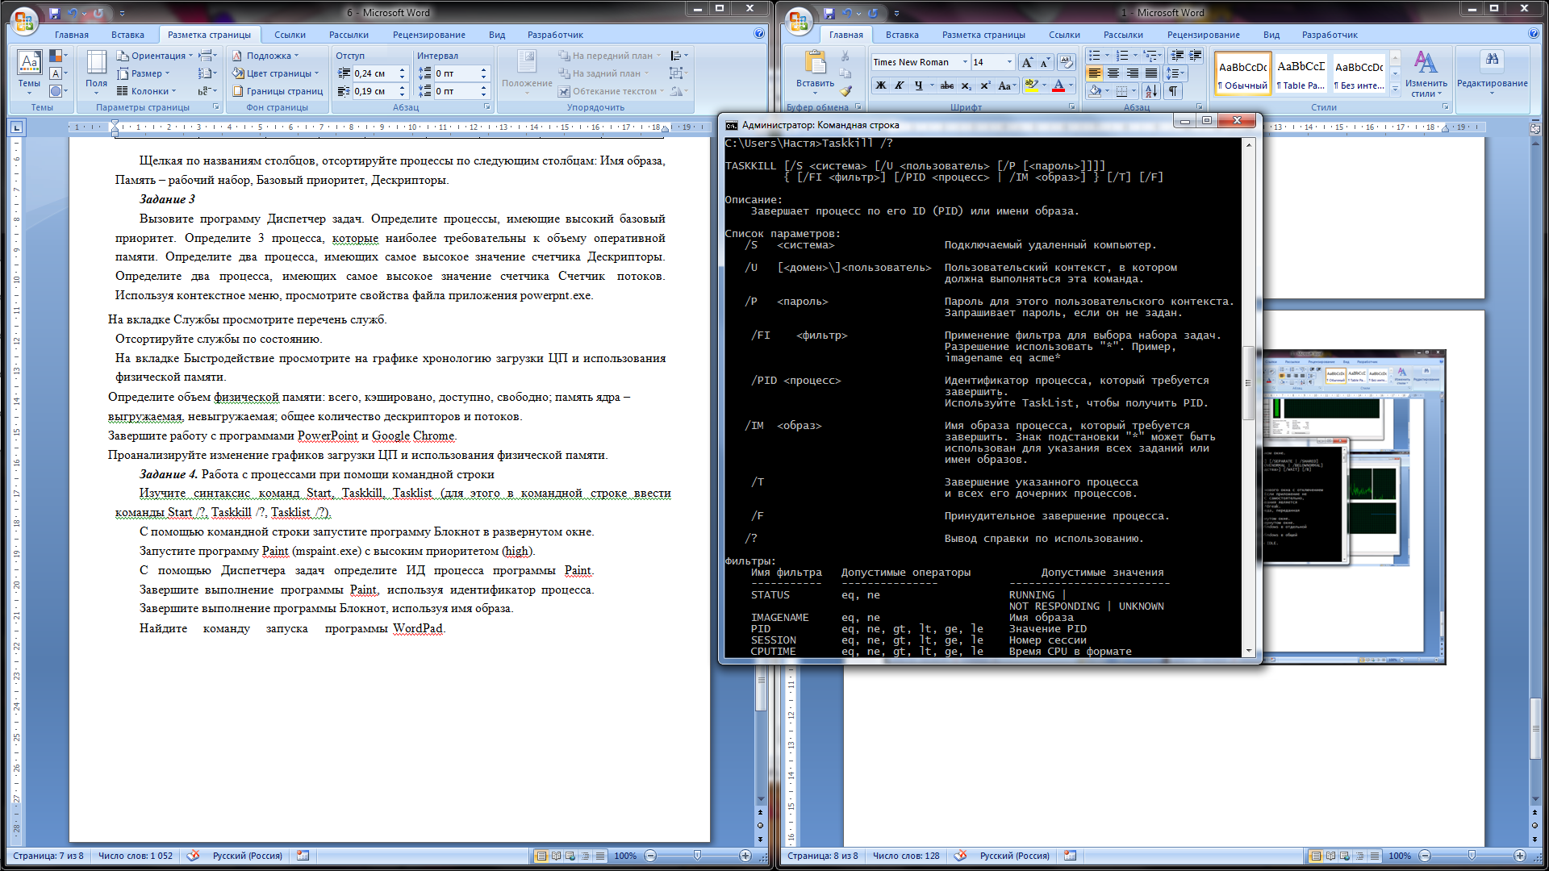

Taskkill /?

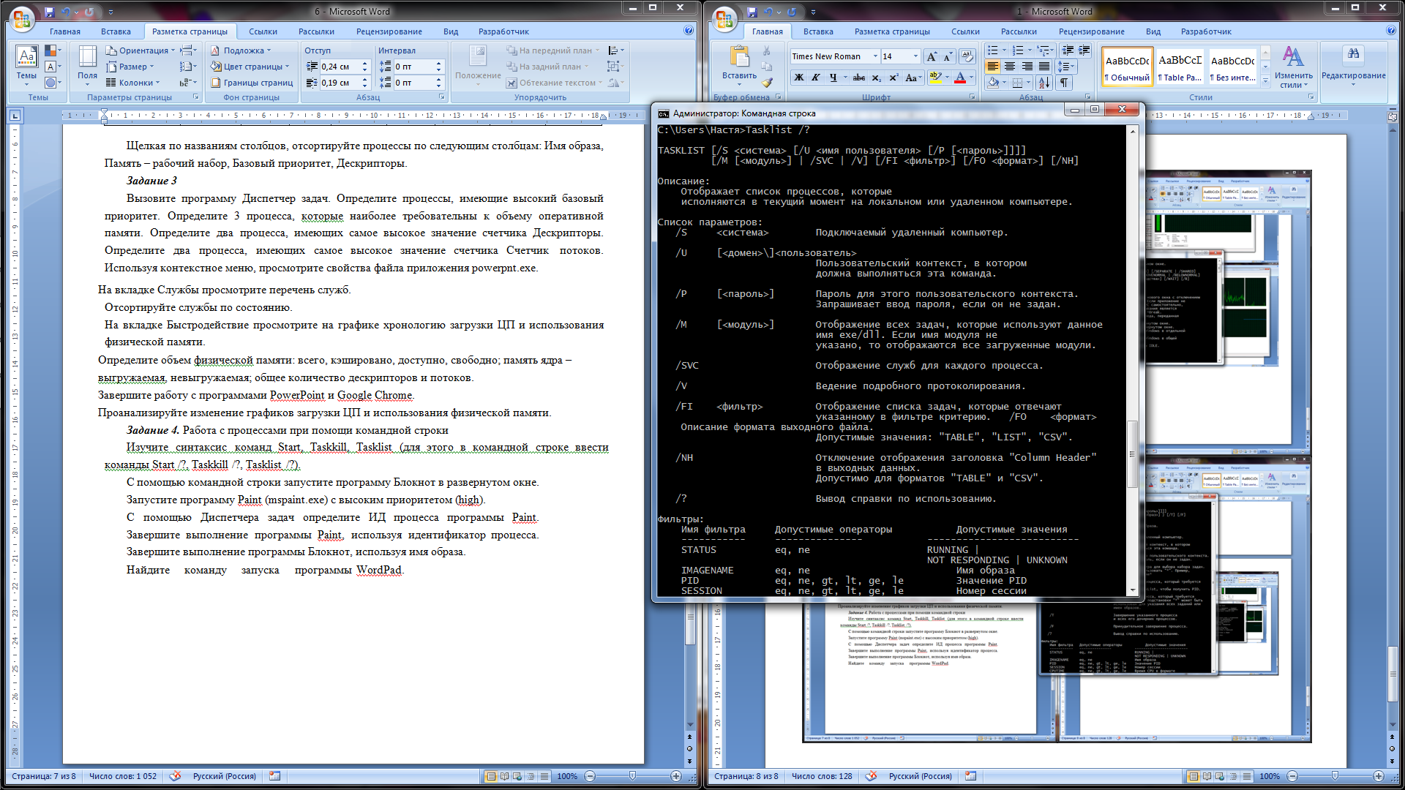

Tasklist /?

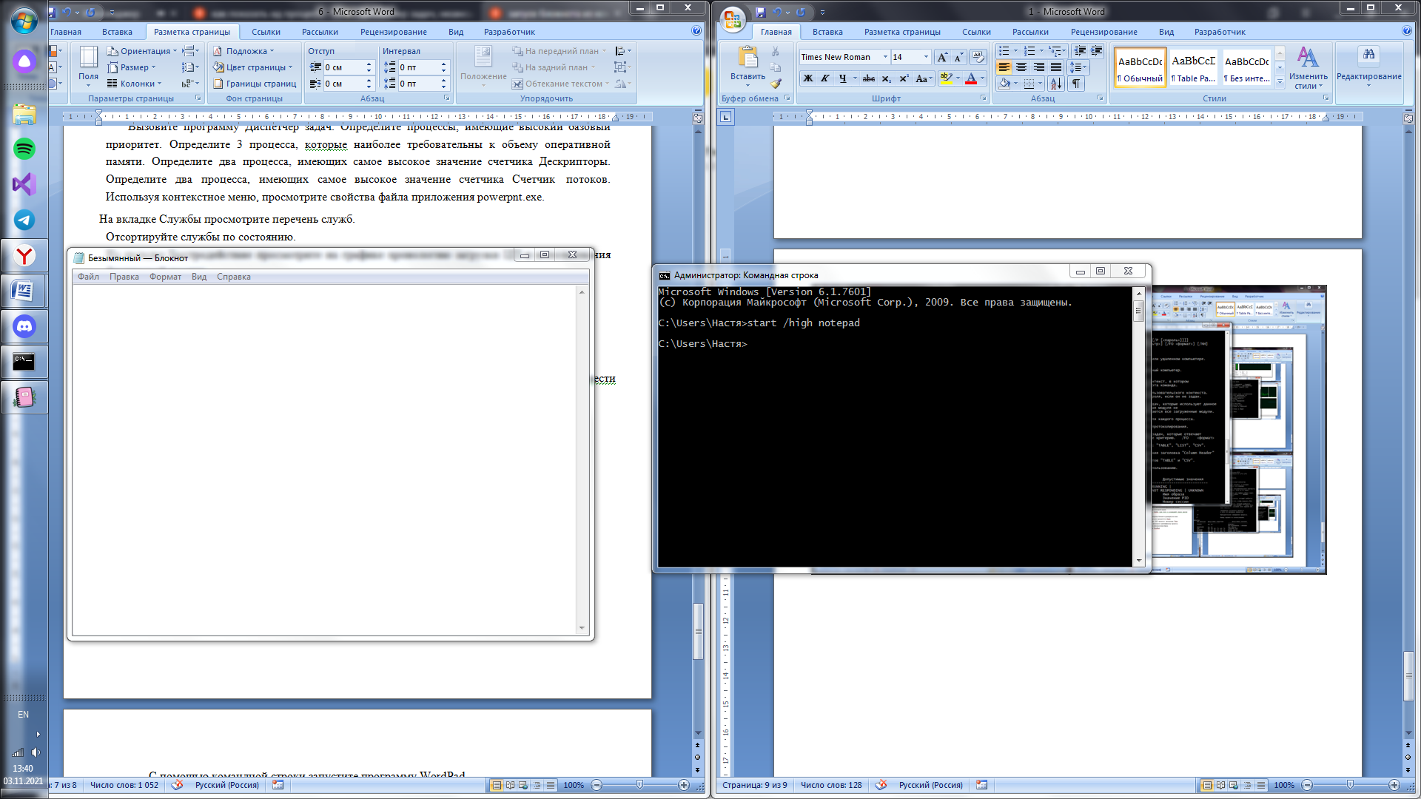 Запуск Блокнота с высоким приоритетом.

ИД процесса notepad.exe – 8936.

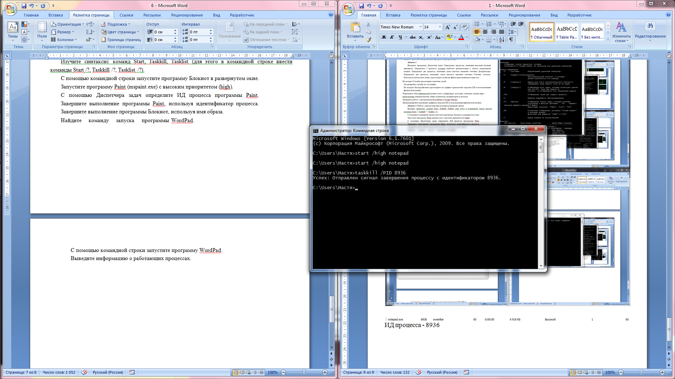

Закрываем notepad.exe через taskkill /PID 8936.

